A continuación, te presento algunas sugerencias de contenido que podrías incluir en la página web de una farmacia que no va a tener una tienda en línea:

* Información sobre los productos que vendes: Puedes crear una sección en tu sitio web donde presentes información detallada sobre los productos que ofreces, incluyendo sus beneficios, dosis recomendadas, contraindicaciones, etc.
* Horarios y ubicación de la farmacia: Es importante que tus clientes sepan cuándo y dónde pueden encontrarte. Asegúrate de incluir información clara sobre tus horarios de atención y la ubicación de la farmacia.
* Servicios adicionales: Si tu farmacia ofrece servicios adicionales como toma de presión arterial, pruebas de diagnóstico, consejos nutricionales, entre otros, puedes mencionarlos en tu sitio web y explicar en qué consisten.
* Información sobre la salud: Puedes incluir artículos interesantes y educativos sobre temas relacionados con la salud, enfermedades comunes, hábitos saludables, etc. Esto puede ayudar a crear un vínculo con tus clientes y mostrar tu expertise en la materia.
* Promociones y descuentos: Aunque no vendas en línea, puedes ofrecer promociones y descuentos especiales para tus clientes que visiten la farmacia. Incluye información sobre estas ofertas en tu sitio web para atraer a más clientes.
* Testimonios de clientes: Puedes incluir reseñas y testimonios de clientes satisfechos en tu sitio web para demostrar la calidad de tus productos y servicios.

Recuerda que la página web de tu farmacia es una herramienta importante para conectarte con tus clientes y crear una relación de confianza con ellos. Asegúrate de mantenerla actualizada y de brindar información útil y relevante para tu audiencia.

Claro, a continuación te presento una posible maquetación para la página web de una farmacia que incluya las seis secciones que mencioné anteriormente:

* Encabezado: El encabezado puede incluir el nombre de la farmacia, el logo y una barra de navegación con las diferentes secciones del sitio web.
* Información de la farmacia: En esta sección puedes incluir información sobre la historia de la farmacia, su misión y valores, así como los horarios de atención y la ubicación de la farmacia.
* Productos: En esta sección puedes mostrar una lista de los productos que ofreces en la farmacia, con información detallada sobre cada uno de ellos. También puedes incluir imágenes y precios para ayudar a los clientes a tomar una decisión de compra informada.
* Servicios adicionales: En esta sección puedes mencionar los servicios adicionales que ofrece la farmacia, como toma de presión arterial, pruebas de diagnóstico y consejos nutricionales. También puedes incluir información sobre los profesionales de la salud que trabajan en la farmacia y sus áreas de especialización.
* Información sobre la salud: En esta sección puedes publicar artículos educativos y noticias relacionadas con la salud. Puedes incluir consejos prácticos sobre cómo mantener una vida saludable, información sobre enfermedades comunes, entre otros temas.
* Promociones y descuentos: En esta sección puedes mostrar las promociones y descuentos especiales que ofrecen a los clientes que visitan la farmacia. Puedes incluir información sobre las fechas de la promoción, los productos incluidos y los descuentos aplicables.
* Pie de página: El pie de página puede incluir información de contacto de la farmacia, como el número de teléfono, la dirección de correo electrónico y los perfiles de redes sociales. También puedes incluir enlaces a otras secciones relevantes del sitio web, como la sección de preguntas frecuentes y la política de privacidad.

Recuerda que esta es solo una posible maquetación y que puedes ajustarla y personalizarla según tus necesidades y preferencias. Lo importante es que el sitio web sea fácil de navegar, informativo y atractivo para tus clientes potenciales.

Por supuesto, a continuación te describo gráficamente cómo podría lucir la maquetación de la página web de la farmacia:

Encabezado:

* El encabezado podría incluir el nombre de la farmacia en una fuente grande y fácil de leer, junto con el logo de la empresa.
* También podría incluir una barra de navegación con las diferentes secciones del sitio web, como "Inicio", "Productos", "Servicios adicionales", "Información sobre la salud" y "Promociones".

Información de la farmacia:

* Esta sección podría incluir una imagen de la fachada de la farmacia, junto con información sobre la historia de la empresa, su misión y valores.
* También podría incluir los horarios de atención de la farmacia y la ubicación de la misma en un mapa interactivo.

Productos:

* En la sección de productos, se podría mostrar una lista de los diferentes productos que ofrece la farmacia, con imágenes y descripciones detalladas.
* También podría incluir precios y un botón para añadir productos al carrito de compra (aunque no habrá tienda en línea, esto puede ser útil para que los clientes sepan cuál es el precio aproximado de cada producto).

Servicios adicionales:

* En esta sección, se podrían mencionar los diferentes servicios adicionales que ofrece la farmacia, como toma de presión arterial, pruebas de diagnóstico, consejos nutricionales, etc.
* También podría incluir información sobre los profesionales de la salud que trabajan en la farmacia y sus áreas de especialización.

Información sobre la salud:

* En esta sección, se podrían publicar artículos educativos y noticias relacionadas con la salud.
* También podría incluir consejos prácticos sobre cómo mantener una vida saludable, información sobre enfermedades comunes, entre otros temas.

Promociones y descuentos:

* En la sección de promociones, se podrían mostrar los diferentes descuentos y promociones que ofrece la farmacia, con fechas de validez y condiciones de uso.
* También podría incluir un botón para suscribirse al boletín de la farmacia y recibir noticias y ofertas exclusivas.

Pie de página:

* El pie de página podría incluir información de contacto de la farmacia, como el número de teléfono, la dirección de correo electrónico y los perfiles de redes sociales.
* También podría incluir enlaces a otras secciones relevantes del sitio web, como la sección de preguntas frecuentes y la política de privacidad.

Espero que esta descripción te haya sido útil. Recuerda que la maquetación puede variar según tus necesidades y preferencias, y lo más importante es que sea fácil de navegar y atractiva para tus clientes.

<https://dribbble.com/shots/16555203-Mental-Health-Landing-Page/attachments/11577054?mode=media>

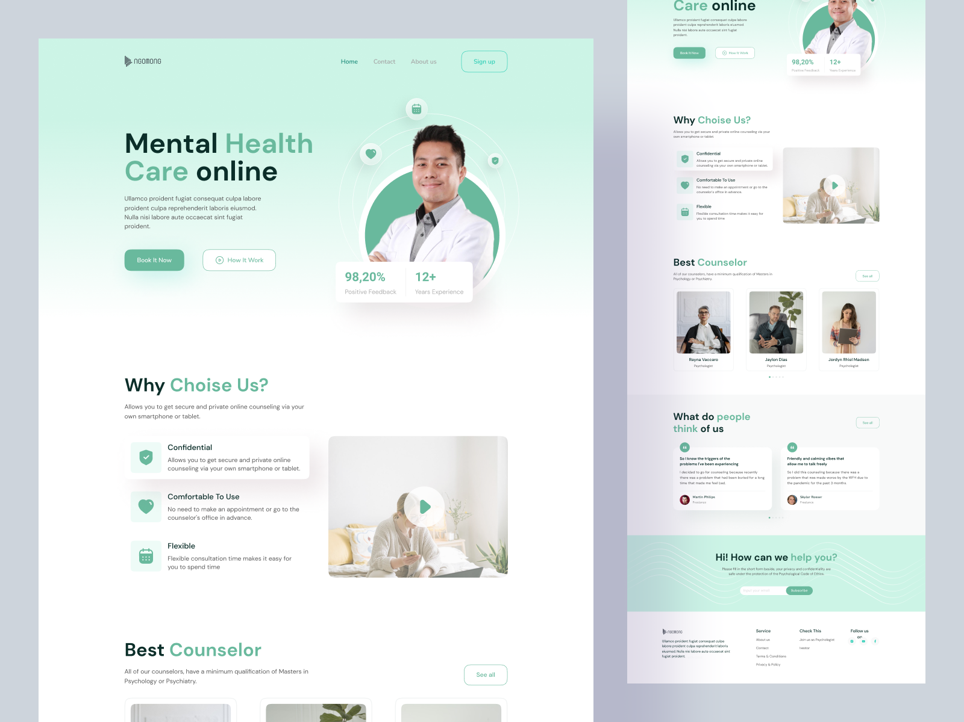

INICIO

PRODUCTOS

SERVICIOS ADICIONALES

PROMOCIONES Y DESCUENTOS

CONTACTO

1. Medicamentos sin prescripción médica (analgésicos, antipiréticos, antihistamínicos, entre otros)
2. Medicamentos con prescripción médica (antibióticos, antidepresivos, hipertensivos, entre otros)
3. Vitaminas y suplementos nutricionales
4. Productos para el cuidado de la piel (lociones, cremas, ungüentos, protectores solares, entre otros)
5. Productos para el cuidado de la higiene personal (jabones, champús, desodorantes, entre otros)
6. Productos para el cuidado bucal (cepillos, pastas dentales, enjuagues bucales, entre otros)
7. Productos para el cuidado de la salud femenina (anticonceptivos, tampones, toallas sanitarias, entre otros)
8. Dispositivos médicos (termómetros, tensiómetros, glucómetros, entre otros)
9. Productos para el control de peso (suplementos, alimentos dietéticos, entre otros)
10. Artículos de cuidado infantil (pañales, biberones, productos de limpieza, entre otros)
11. Productos para el tratamiento de afecciones gastrointestinales (antiácidos, laxantes, entre otros)
12. Productos para el tratamiento de afecciones respiratorias (jarabes, inhaladores, entre otros)
13. Productos para el tratamiento de afecciones oculares (gotas, ungüentos, entre otros)
14. Productos para el tratamiento de afecciones dermatológicas (lociones, cremas, entre otros)
15. Productos para el cuidado de la salud mental (ansiolíticos, antidepresivos, entre otros)

¡Bienvenidos a nuestra sección de productos de farmacia! En nuestra tienda ofrecemos una amplia variedad de productos que se adaptan a las necesidades de cada uno de nuestros clientes. Nuestro compromiso es ofrecer productos de alta calidad y a precios competitivos, y para ello trabajamos de la mano de los mejores proveedores y marcas reconocidas en el mercado.

Entre nuestros productos podrás encontrar una gran variedad de medicamentos sin prescripción médica, medicamentos con receta, vitaminas y suplementos nutricionales, productos para el cuidado de la piel, higiene personal, cuidado bucal, control de peso, artículos para cuidado infantil, productos para el tratamiento de afecciones gastrointestinales, respiratorias, oculares, dermatológicas, entre otros.

Además, contamos con un equipo de profesionales capacitados que estarán siempre dispuestos a brindarte asesoría y orientación en la elección de los productos que necesitas para el cuidado de tu salud y la de tu familia.

Nos esforzamos por ofrecer una experiencia de compra agradable y satisfactoria para nuestros clientes, y por eso te invitamos a visitarnos y descubrir todo lo que tenemos para ofrecerte. ¡Gracias por confiar en nosotros!

¡En nuestra farmacia, no solo nos preocupamos por ofrecerte los mejores productos, también nos enfocamos en brindarte una atención integral y personalizada para tu bienestar! Es por ello que además de nuestros productos, ofrecemos una amplia gama de servicios adicionales que complementan tu experiencia en nuestra tienda.

Entre nuestros servicios, destacamos la toma de presión arterial, la medición de niveles de glucemia, y la revisión de medicamentos que tomas para evitar interacciones no deseadas. También contamos con servicio de orientación en el uso adecuado de los medicamentos, y recomendaciones en la selección de productos de cuidado personal y de salud.

Además, ofrecemos servicio de domicilio para entregarte los productos que necesites en la comodidad de tu hogar y ahorrarte tiempo. Por último, nos aseguramos de contar con personal altamente capacitado y amable, dispuesto a resolver tus dudas y brindarte la mejor atención en todo momento.

En resumen, nuestro compromiso es brindarte una atención completa y personalizada, ofreciendo servicios adicionales que complementan la experiencia de compra en nuestra farmacia y te brindan un valor agregado para cuidar de tu salud y la de tu familia. ¡Visítanos y descubre todo lo que tenemos para ofrecerte!

¡Bienvenidos a nuestra sección de promociones y descuentos de nuestra farmacia! En nuestra tienda sabemos lo importante que es cuidar de la salud de tu familia, y es por ello que queremos ofrecerte los mejores productos a precios competitivos.

Nuestra sección de promociones y descuentos cuenta con ofertas especiales en una amplia variedad de productos, desde medicamentos sin prescripción médica hasta productos para el cuidado de la piel, cuidado bucal, cuidado infantil y mucho más. Además, también ofrecemos descuentos exclusivos en productos de temporada y ofertas especiales para nuestros clientes frecuentes.

Además de nuestras promociones y descuentos, también contamos con programas de fidelización y membresía, donde podrás acumular puntos por tus compras y canjearlos por descuentos en futuras compras, así como acceder a ofertas exclusivas para miembros.

En resumen, en nuestra farmacia siempre estamos buscando la forma de ofrecerte los mejores precios y promociones para que puedas cuidar de tu salud y la de tu familia sin preocuparte por el costo. ¡Visítanos y descubre todas nuestras ofertas especiales!